ОТЧЁТ О РЕЗУЛЬТАТАХ КОНТЕНТ-АНАЛИЗА
Доступ негосударственных поставщиков социальных услуг
к бюджетному финансированию
Дата подготовки: 13.06.2026
Оглавление
1. Введение 1
2. Методика 1
2.1. Справочник тематических кодов (10) 2
2.2. Тональные коды (3) 2
3. Количественные результаты 4
3.1. Ранжирование тематических кодов 4
3.2. Тональность высказываний 5
4. Качественный анализ и иллюстративные цитаты 7
4.1. Гарантии объёмов (181 упом., 29.7%) 7
4.2. Тарифы и нормативы (138 упом., 22.7%) 7
4.3. Информация и прозрачность (53 упом., 8.7%) 7
4.4. Конкурсы и процедуры (36 упом., 5.9%) 7
4.5. 442-ФЗ и связанные акты (21 упом., 3.4%) 7
4.6. Латентные смысловые паттерны 8
5. Практические рекомендации 9
6. Проверка достоверности данных 9

📋 Резюме для руководителя
Проанализировано 609 атомарных высказываний экспертов (из 271 исходных ответов на вопрос 72 анкеты). Использовано 10 тематических и 3 тональных кода по ТЗ. Лидируют темы: Гарантии объёмов (181 упом., 29.7%), Тарифы и нормативы (138 упом.), Информация и прозрачность (53 упом.). Преобладает критическая оценка действующей системы; позитивные оценки редки.

1. Введение
Настоящий отчёт представляет результаты контент-анализа открытых ответов экспертов — представителей негосударственных поставщиков социальных услуг — на вопрос: «Какие меры могли бы реально расширить доступ к бюджетному финансированию?»
Исследование выполнено в логике федерального закона № 442-ФЗ «Об основах социального обслуживания граждан в Российской Федерации». Цель — выявить смысловые паттерны, оценочные суждения и приоритетные темы; задачи — систематизация корпуса, кодирование, подсчёт частот, ранжирование тем, анализ тональности.

2. Методика
Единица анализа — одно атомарное высказывание (одна законченная мысль). Составные ответы экспертов разбиты на отдельные строки; одна строка может получить несколько тематических кодов (1/0) и один тональный код.
Параметр | Значение
Исходных блоков ответов | 271
Атомарных высказываний | 609
Тематических кодов | 10
Тональных кодов | 3
Источник данных | ТЗ контент.docx, блок «Высказывания»
Инструмент подсчёта | Excel, листы «Данные», «Итоги_темы», «Итоги_тональность»

2.1. Справочник тематических кодов (10)
№ | Код | Название | Содержание
1 | НОРМА_442ФЗ | 442-ФЗ и связанные акты | Изменение/уточнение ФЗ № 442-ФЗ и связанных актов для расширения доступа НКО.
2 | КОНКУРС_ПРОЦЕДУРЫ | Конкурсы и процедуры | Упрощение конкурсов, снижение бюрократии, 44-ФЗ/223-ФЗ.
3 | ТАРИФЫ_НОРМАТИВЫ | Тарифы и нормативы | Тарифы, подушевые нормативы, индексация финансирования соцуслуг.
4 | РЕЕСТР_ПОСТАВЩИКОВ | Реестр поставщиков | Упрощение включения в реестр, прозрачные критерии.
5 | ГАРАНТИИ_ОБЪЕМОВ | Гарантии объёмов | Гарантированный объём, многолетние контракты, авансирование, лимиты.
6 | ОБУЧЕНИЕ_НКО | Обучение НКО | Обучение конкурсам, отчётности, юридическим требованиям.
7 | ИНФОРМАЦИЯ_ПРОЗРАЧНОСТЬ | Информация и прозрачность | Информирование о конкурсах, критериях, планах финансирования.
8 | ИНСТИТУТЫ_ПОДДЕРЖКИ | Институты поддержки | Ресурсные центры, опорные организации, грантовая поддержка.
9 | МУНИЦИПАЛЬНЫЙ_УРОВЕНЬ | Муниципальный уровень | Практика на муниципальном уровне, решения администраций.
10 | КОНКУРЕНЦИЯ_АНТИМОНОПОЛИЯ | Конкуренция и антимонополия | Борьба с монополией госучреждений, равные условия.

2.2. Тональные коды (3)
- ТОНИЧЕСКИЙ_ПОЗИТИВ — Позитив: Позитивная оценка мер или перспектив.
- ТОНИЧЕСКИЙ_НЕГАТИВ — Негатив: Критика, скепсис, описание проблем.
- ТОНИЧЕСКИЙ_СОМНЕНИЕ — Сомнение: Затрудняюсь ответить, неопределённость.

3. Количественные результаты
📊 Главный вывод
Эксперты воспринимают проблему прежде всего как экономическую и институциональную: недостаточные объёмы и тарифы финансирования, нестабильность выплат, лимиты, бюрократия и неравные условия с госучреждениями.

3.1. Ранжирование тематических кодов
Таблица отсортирована по убыванию частоты. Частота — число высказываний, в которых тематический код = 1.
Ранг | Код | Название темы | Частота | Доля, %
1 | ГАРАНТИИ_ОБЪЕМОВ | Гарантии объёмов | 181 | 29.7
2 | ТАРИФЫ_НОРМАТИВЫ | Тарифы и нормативы | 138 | 22.7
3 | ИНФОРМАЦИЯ_ПРОЗРАЧНОСТЬ | Информация и прозрачность | 53 | 8.7
4 | КОНКУРС_ПРОЦЕДУРЫ | Конкурсы и процедуры | 36 | 5.9
5 | НОРМА_442ФЗ | 442-ФЗ и связанные акты | 21 | 3.4
6 | КОНКУРЕНЦИЯ_АНТИМОНОПОЛИЯ | Конкуренция и антимонополия | 20 | 3.3
7 | РЕЕСТР_ПОСТАВЩИКОВ | Реестр поставщиков | 18 | 3.0
8 | ОБУЧЕНИЕ_НКО | Обучение НКО | 16 | 2.6
9 | ИНСТИТУТЫ_ПОДДЕРЖКИ | Институты поддержки | 13 | 2.1
10 | МУНИЦИПАЛЬНЫЙ_УРОВЕНЬ | Муниципальный уровень | 12 | 2.0

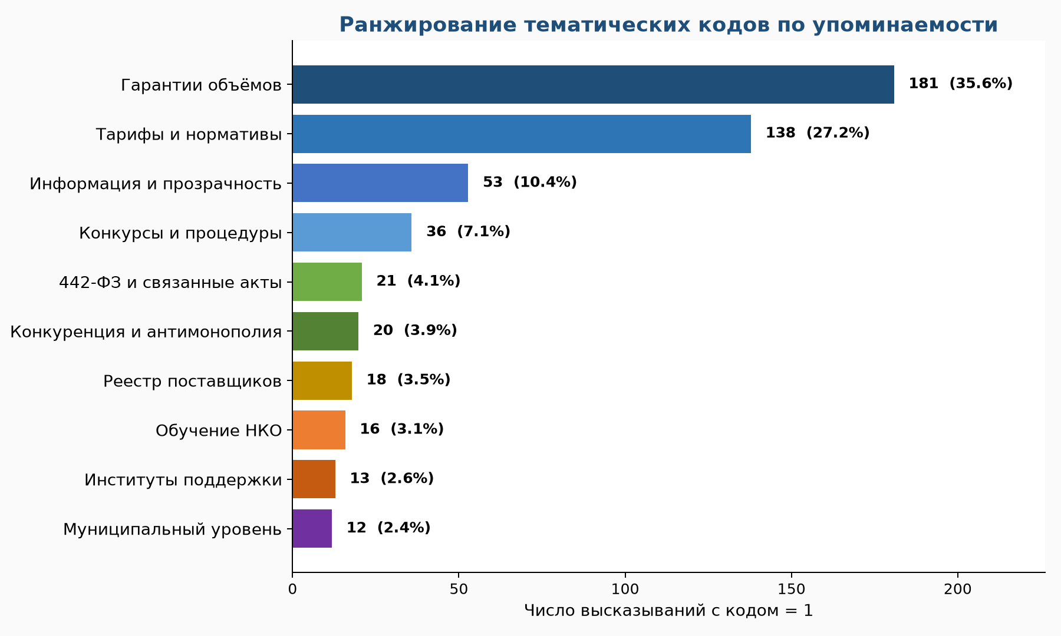
Рис. 1. Ранжирование тематических кодов (частота упоминаний)

3.2. Тональность высказываний
Тональность | Код | Частота | Доля, %
Позитив | ТОНИЧЕСКИЙ_ПОЗИТИВ | 12 | 2.0
Негатив / критика | ТОНИЧЕСКИЙ_НЕГАТИВ | 539 | 88.5
Сомнение | ТОНИЧЕСКИЙ_СОМНЕНИЕ | 58 | 9.5

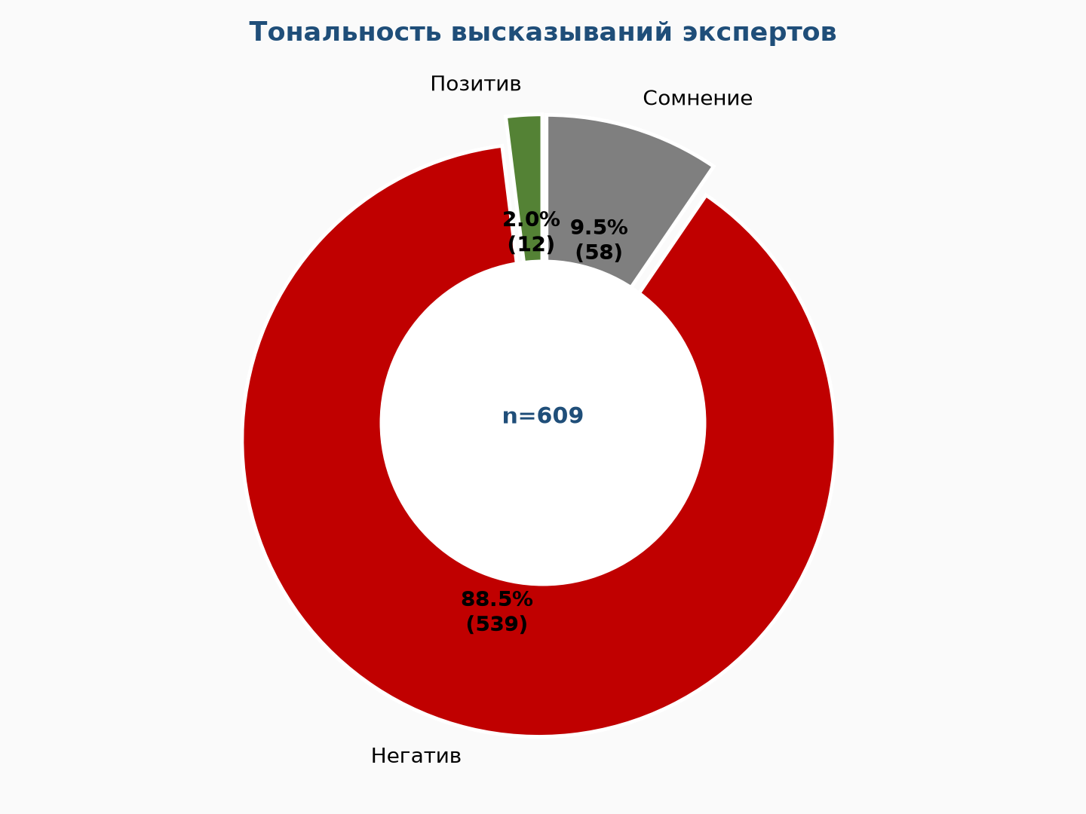

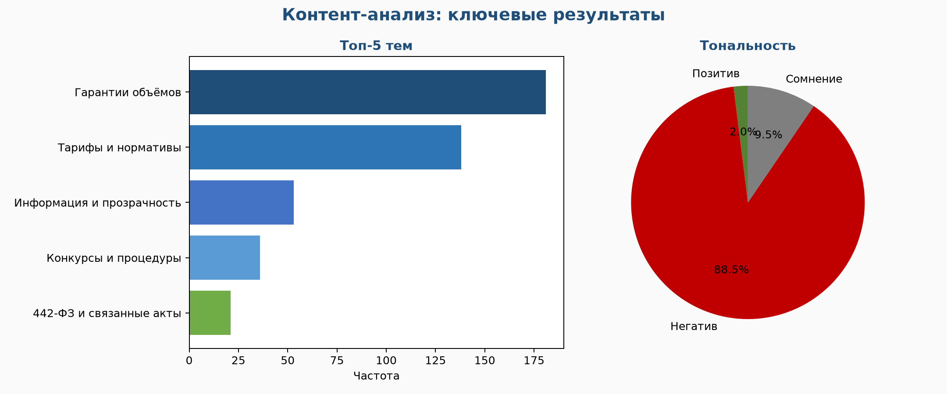
Рис. 2. Сводная визуализация: топ-5 тем и тональность

4. Качественный анализ и иллюстративные цитаты
Ниже — типичные формулировки по пяти наиболее частым тематическим кодам. Цитаты приведены без указания авторов.

4.1. Гарантии объёмов (181 упом., 29.7%)
- «Четкое разделение финансовых обязательств (не должно быть задвоения финансирования одной организации). -»
- «отменить установленные лимиты, оказывать соц услуги по потребности нуждающихся»
- «не урезать объём и количество соц услуг в ИППСУ»

4.2. Тарифы и нормативы (138 упом., 22.7%)
- «через тарифы за фактически проведенные работы»
- «Экономически обоснованные тарифы на оплату работ по социальному обслуживанию (привлекут в систему больше профессиональных организаций)»
- «Индексация тарифов на основе объективных экономических показателей:»

4.3. Информация и прозрачность (53 упом., 8.7%)
- «Прозрачные правила вступления и работы в системе социального обслуживания для негосударственных поставщиков»
- «Открытость информации о механизмах взаимодействия, финансирования для поставщиков»
- «Равное информирование о новых НПА и содействие в обучении/повышении квалификации в сфере соц.обслуживания негосударственных поставщиков с/у»

4.4. Конкурсы и процедуры (36 упом., 5.9%)
- «Отказ от «конкурсов с заниженной ценой» в пользу оценки качества и доступности»
- «В настоящее время конкурс на оказание услуг проводится каждое полугодие, объем работ каждый раз разный и с каждым полугодием он уменьшается, что мешает адекватно планировать деятельность организации, участвовать в гра…»
- «Расширить направления поддержки конкурса Грантов губернатора Мурманской области»

4.5. 442-ФЗ и связанные акты (21 упом., 3.4%)
- «Закрепить на законодательном уровне механизм автоматического пересмотра тарифов на социальные услуги не реже одного раза в год»
- «Равное информирование о новых НПА и содействие в обучении/повышении квалификации в сфере соц.обслуживания негосударственных поставщиков с/у»
- «Бюджетирование (субсидирование) из регионального бюджета происходит на 1 календарный год ( до 31 декабря), без переноса лимитов на следующий год, субсидии выдаются не раньше апреля-мая, в НКО получаются кассовые разры…»

4.6. Латентные смысловые паттерны
Скрытое неравенство. Формально доступ есть, но тарифы занижены, выплаты задерживаются, конкурсы устроены в пользу госучреждений.
Монополия и конфликт интересов. РОИВ одновременно нормотворец, заказчик, контролёр и поставщик услуг.
Нестабильность. Короткие горизонты планирования, кассовые разрывы, непредсказуемые лимиты.
Административная перегрузка. Избыточная отчётность, дублирование запросов, непрозрачные процедуры.

5. Практические рекомендации
Рекомендация 1. Финансы
Обеспечить экономически обоснованные тарифы, индексацию, рост объёма финансирования, авансирование и многолетние соглашения с НКО.

Рекомендация 2. Процедуры
Упростить реестр и конкурсы, сократить отчётность, ускорить выплаты, повысить прозрачность критериев.

Рекомендация 3. Нормативка
Скорректировать 442-ФЗ и региональные акты; устранить монополию и конфликт интересов РОИВ.

Рекомендация 4. Поддержка
Развивать ресурсные центры, обучение НКО, информирование о мерах финансирования.

Рекомендация 5. Права получателей
Отменить искусственные лимиты, обеспечить реальное право выбора поставщика.

6. Проверка достоверности данных
1. Первичный массив — файл «ТЗ контент.docx».
2. Корпус атомарных высказываний — «02_Корпус_атомарных_высказываний.docx».
3. Кодировочная матрица — Excel, лист «Данные» (столбцы кодов 1/0).
4. Частоты и ранги — лист «Итоги_темы» (формулы SUM по столбцам).
5. Тональность — лист «Итоги_тональность».
6. Настоящий отчёт и диаграммы согласованы с теми же агрегатами.
📁 Связанные файлы пакета
02_Excel/Контент-анализ_НКО_соцуслуги.xlsx · 03_Обобщение/Тематические_коды_и_ранжирование.txt · 04_Диаграммы/*.png

